Pasos para crear un sitio o api en el IIS Local

* hdeleon.net | ¿Cómo publicar un sitio hecho en .Net Core en IIS local?
  + <https://www.youtube.com/watch?v=5m_R4vxjTkk>
* render2web | Publicando .NET 7 Web Api en Internet Information Service IIS - Deploy .NET 7 Web Api en IIS
  + <https://www.youtube.com/watch?v=iaFBQcd26HE>

1. Instalar IIS

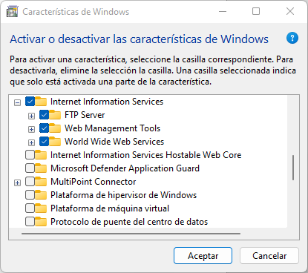

1. Instalar ASP.NET Core Runtime

<https://dotnet.microsoft.com/en-us/download/dotnet/7.0>

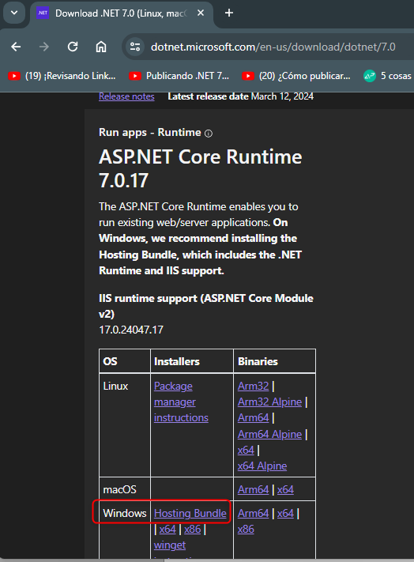

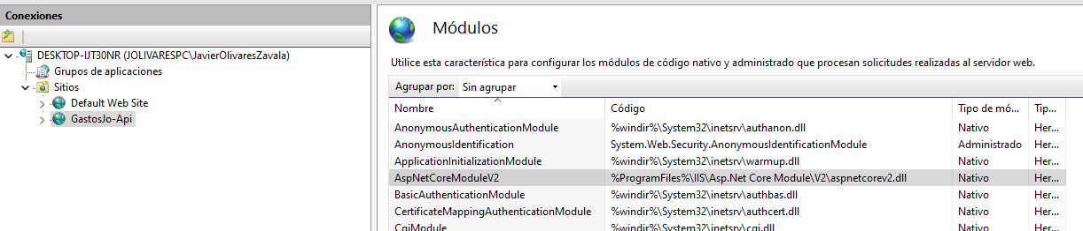

1. Modificar:

Dice: "ASPNETCORE_ENVIRONMENT": "Development"

Debe decir: "ASPNETCORE_ENVIRONMENT": "Production"

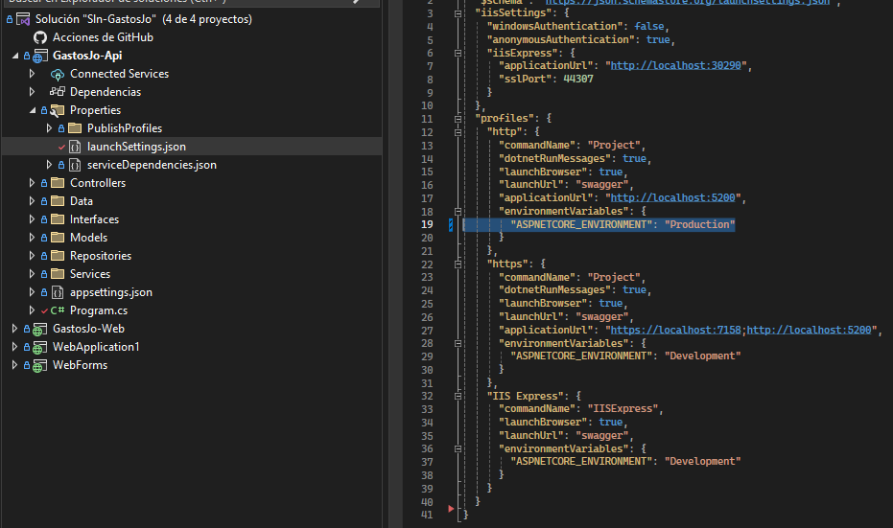

Dice: if (app.Environment.IsDevelopment())

Debe decir: if (app.Environment.IsProduction())

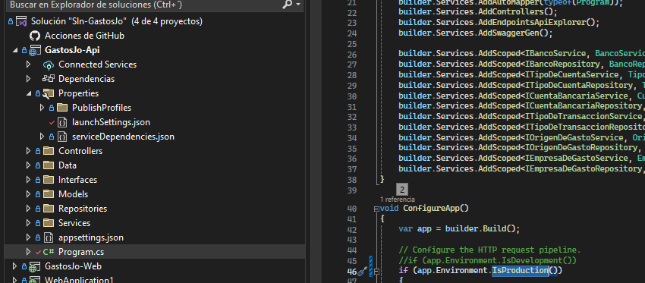

1. Publicar aplicación

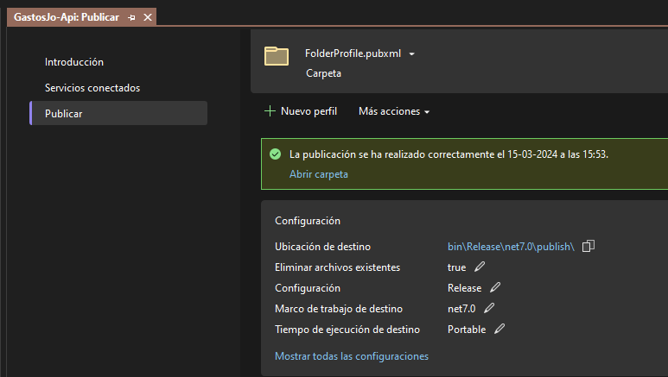

1. Crear sitio en IIS

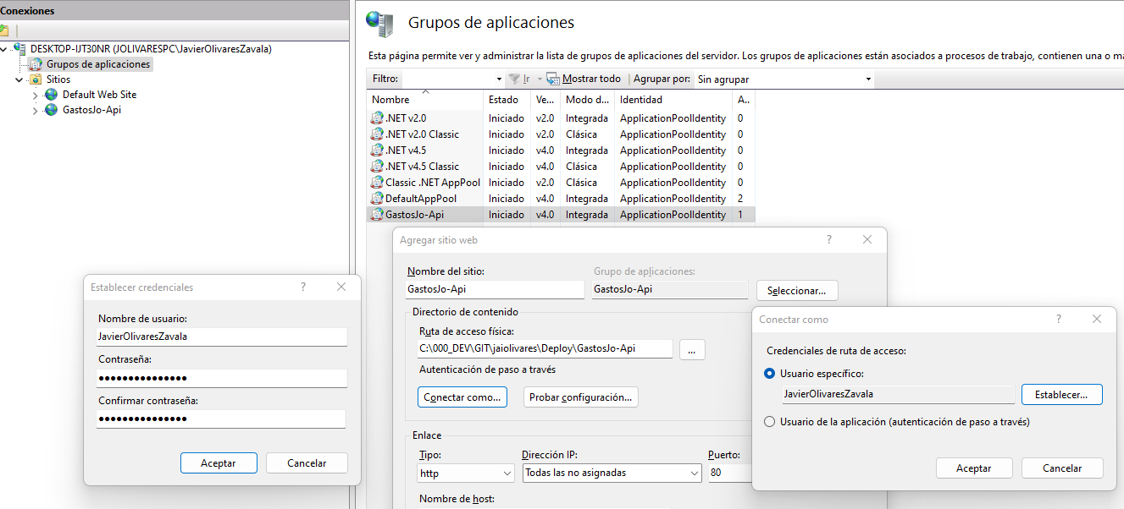

1. Dar permiso en SQL Server a usuario y Pool del sitio

https://stackoverflow.com/questions/1933134/add-iis-7-apppool-identities-as-sql-server-logons

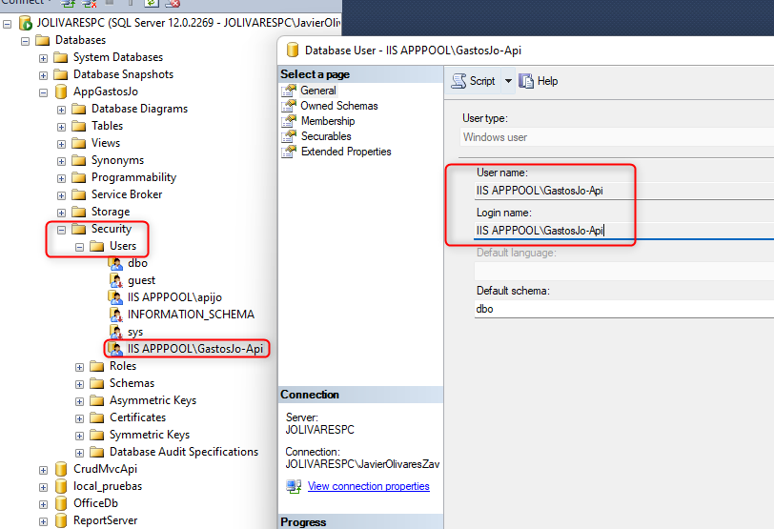 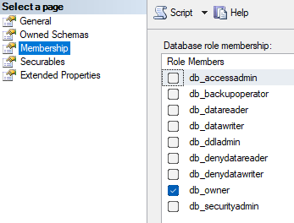

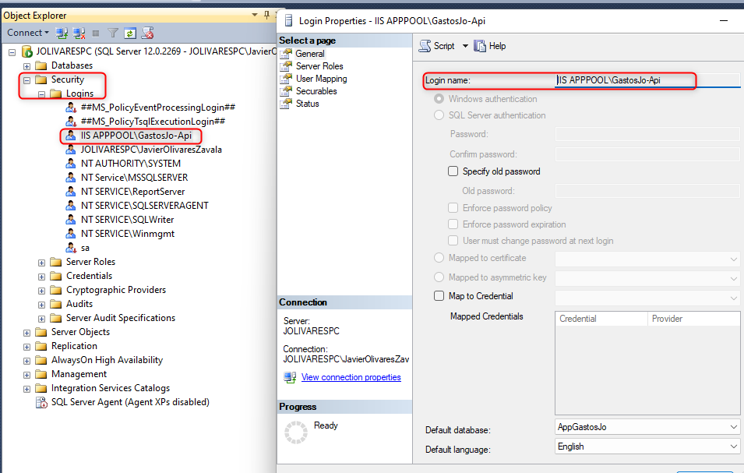

1. Permiso en el IIS a carpeta del sitio

